6-А укр.мова (група Ірини Михайлівни)
Вивчити параграф 33-38
впр. 297, 299, 321
Скласти твір «Мій родовід», дотримуючись правил написання чоловічих та жіночих імен по батькові.
Наприклад: «У моєму родоводі кожен має якусь дивовижно цікаву й неймовірно захоплюючу історію. Більшість моїх родичів – корінні українці. Спочатку я б хотіла розповісти про родичів моєї мами. Коли моя прабабуся Мар’я Миколаївна ще була маленькою дівчинкою, її сім’ю в ті нелегкі часи розкуркулили за те, що на все село в них був залізний дах і швейна машина. Після цього її сім’ю вислали на північ. А моя інша прабабуся , теж Мар’я Миколаївна, жила дуже важко. Вона перебувала на окупованій фашистами території в Курську. Мар’я Миколаївна постійно працювала на заводі. Це була дуже важка праця для молодої жінки. Мій прадідусь Олексій Дмитрович працював у шахті. Зараз мої бабуся Лідія Никифорівна й дідусь Олексій Олексійович живуть у Казахстані.
Тепер я хочу розповісти про родичів мого тата. Але про прадідуся й прабабусю я мало що знаю, тому я зразу хочу перейти до дідуся – Григорія Васильовича. Коли він був молодий, він дуже старанно вчився й завжди говорив своїм дітям, що вчитися – це дуже важливо для нашого життя. Після того, як він відмінно закінчив школу й університет, пішов працювати інженером. Але улюбленим заняттям всього його життя було вивчання Біблії. Він був проповідником. Мені завжди подобалось, як він старанно вчив людей жити по Біблії. Коли я ще була маленькою, він завжди садив мене на коліно, брав дитячу Біблію з картинками й розповідав мені біблійні притчі. Його дружина, тобто моя бабуся, Ганна Йосипівна померла від тяжкої хвороби, залишивши семеро дітей. Після цього мій дідусь одружився вдруге з Галиною Костянтинівною, тобто вона теж мені бабуся. Коли вона була маленькою дівчинкою, її життя було дуже важким. Її батьки померли, й вона залишилися сиротою з двома братами й двома сестрами. Я дуже пишаюся тим, що мої родичі й пращури – українці, й що я живу в Україні. Я дуже люблю свою сім’ю!!!»
7-А укр.мова
Вивчити параграф 32, 33, 35, 36, 37, 38 Вправа 364, 371, 376, 380, 387
7-А укр. літ
Вивчити вірш «Крила» Ліни Костенко (ст. 176)
Створити колаж (поєднання фотокарток, вирізок із газет/журналів, малюнків) як відповідь на запитання «Коли в людини виростають крила?»
От наприклад, у мене виростають крила від улюбленої роботи, від кохання, від виховання дітей, приготування страв, шопінгу тощо. Це все я помістила в колаж.
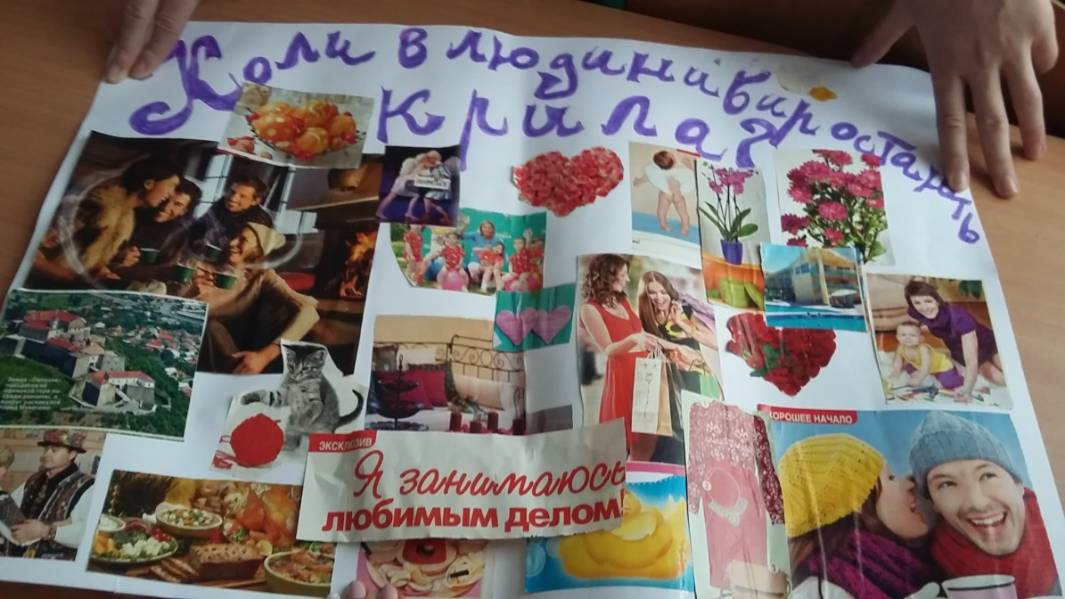

8-А, 8-Б укр.мова
повторити все про однорідні члени речення
параграф 27, 28 вивчити, впр.283,289, 295
8-А, 8-Б укр. літ
прочитати ст.112-133
Дати письмові відповіді на запитання
1.Визначте жанр твору «Дорогою ціною». Обгрунтуйте відповідь.
2.Чому, на думку Остапа, спина є його життєписом?
3.Доведіть, що в образах Остапа і Соломії втілено волелюбність українського народу. Обов'язково наведіть приклади з тексту.

10-А укр.мова
1.Запишіть словосполучення, уживши слова в дужках у необхідному відмінку.
Дякувати (вчителі), навчатися (математика), завдавати (біль), потребувати (допомога), наслідувати (дорослі), вибачати (друг), доглядати (хворий), завдавати (збитки), зазнати (втрати), попереджати (небезпека), відповідати (українська мова), прагнути (перемога), дотримати (слово), повідомити (телефон), завдати (шкода), сповнений (гордість), зрадити (принцип), звернутися (адреса), їхати (автобус), згідно (закон), відповідно (постанова), навчатися (фізика), відсутній (хвороба).
2.Дайте відповідь на запитання «Котра година?» (за допомогою різних форм).
8.15; 12.30; 13.45; 15.25
3.Запишіть словосполучення, узгодвши іменники, що в дужках, із числівниками.
Три (склад), два (картуз), півтора (день), два (колесо), чотири (ешелон), одна третя (острів), три (океан), півтора (тиждень), два (берег), півтора (пиріг), три (стілець).
4.Знайдіть та виправте помилки в словосполученнях.
Теплохід з чотирьохстами семидесятьма шести пасажирами
Надали допомогу двохстам шестидесяти сімох учням
не вистачає однієї тисячі вісімсот сорок сім гривень
прихали з однією тисячою шестистами тридцятьма одним учнем
на двох тисячах двісті шестидесяти трьох гектарах
5.Утворіть форму кличного відмінка наведених іменників.
Павло, Юрій, Олена, друг, Віталій, Наталя, Генріх, Анатолій, Тетяна, читач, Майя, Серафима, Юлія, Георгій, Нінель, Олександра Миронівна, Олександр Григорович, колега, директор, Софія, бабуся.

Написати есе на тему «Моя майбутня професія: планування і розвиток» (до 2 сторінок, 12 шрифтом). Здати до п’ятниці в електронному вигляді, приславши на електронну адресу iramurdza@ukr.net

10-А укр. літ.
Письмово в зошиті довести, що Івоніка і Марійка Федорчуки є уособленням цінностей народної моралі (наприклад, через їхнє ставлення до землі та людей).
Вивчити будь-який уривок із повісті «Земля».
Я пропоную ось цей: «В деяких днях, коли небо прибиралося у синявий шовк, а сонце розходилося самим блискучим золотом, коли тепло все переймало і розпирало, добувалося неначе силоміць із землі наверх,— жилося прегарно! Такі дні були милі для Івоніки. Тоді він сам до себе усміхався та приязно розглядався. Переживав сам стан землі й був із нею одним. Знав все, що було любо і збіжжю, і всьому, що піднімалося з неї, особливо ж по дощі. Неначе чув і бачив, як земля з задоволенням розходилась, розкошувала, як її соки відсвіжувались і як вона, насичена, віддихала важкими пахощами. В тім її віддиху так і купалося все над нею!»
Або цей: «Дві години від ріки Серету на Буковині лежить село Д. Його рівні поля пригадували б степ, якби не те, що місцями вони западають, мов знеохочені своїм положенням, творячи плиткі невеликі кітли, і якби не той великий ліс, що тягнеться по західній стороні села і творить зелений мур поперек широкої площини, щоб обмежити її розмах.
Пишний, майже безмежний великан, неначе у вандрівці, задержався ось тут та задумався над тихими полями, а недалеко нього, почувши за собою зеленого опікуна, попіднімалися сільські хати. Тут... і там... і там — розкинулося село.»
Або будь-який інший на ваш розсуд подібного розміру!

11-А укр.мова
1.Відредагуйте речення.
Не дивлячись на несприятливі погодні умови, за минувшу добу вони проїхали близько семиста восьмидесяти кілометрів.
Моє відношення до цих колись симпатичних мені людей змінилося, так як наші погляди на життя, як з’ясувалось, не співпадають.
Півтора тижні тому назад нам повідомили, що обставини змінились і ми повинні діяти відповідно з планом Б.

2.Визначте вид складного речення, підкресліть граматичні основи речення.
Біла стежечка в далечі губилась, а мені у безтурботні дні назавжди, навіки полюбились ніжні і замріяні пісні.
Надвечір хуга втихла, хмари на заході почервоніли, сніг стужавів і гостро заблищав, а повітря стало таким прозорим, що було далеко видно голі дерева понад шляхом…
У небі, чистім, сріблястім від сонця, вже пропливають бушляки, літають над нами степові чайки; чайок дуже багато, вони підлітають до нас зовсім близько…
Це тільки степ їхній щовесни оновлюється, навіть після чорної бурі яскраво зацвітає дикими тюльпанами, розливається аж за обрій океаном краси.
Коли б гора зневіри впала, коли б зажеврілась мета, моя б ще сурма золота весняним громом пролунала.
3. Виберіть потрібне слово
Вступники подають (наступні, такі) документи
Іспити (складені, здані) успішно
Учнів (познайомили, ознайомили) з творчістю поета
Мова (йде, йдеться)
На дорогах сьогодні (ожеледь, ожеледиця)
Слухаймо (платівку, пластинку)
4. Утворіть прикметники від слів:
Гамбург
Карабах
Париж
Нагасакі
Прага
Кембридж
5. Запишіть слова, знявши риски:
Літературно/художній, національно/свідомий, пліч/о/пліч, кримсько/татарський, конференц/зал, рік/у/рік, максимально/завантажений, нижньо/дніпровський, лимонно/жовтий, лимонно/кислий, котрий/небудь, який/сь, тишком/нишком, кредитно/банковий.
6. Передайте числа словами:
До 978 додати 16
Від 793 відняти 50
7. Розставте розділові знаки, підкресліть головні й другорядні члени речення, над кожним словом надпишіть, якою частиною мови воно є.
Є одна безперечна особливість нашої культури вона не принесена з чужого поля вона йде від свого давнього джерела відчутного і невидимого що пізнається відчуттям рідної землі і відчуттям неба (Є.Сверстюк).

11-А укр. літ.
Прочитати роман у віршах Ліни Костенко «Маруся Чурай».
Вивчити вірші А.Малишка «Пісня про рушник» і В.Симоненка «Ти знаєш, що ти людина?»

